**Schulversuchspraktikum**

Nadja Felker

Sommersemester 2015

Klassenstufen 5 & 6

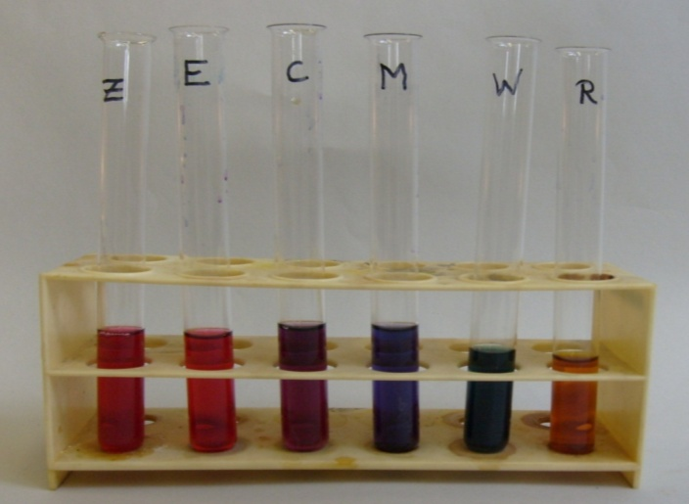

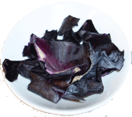

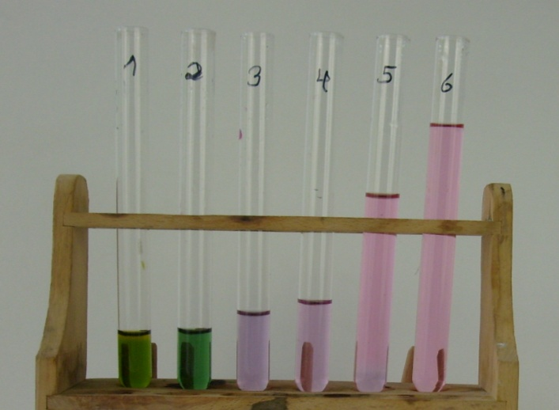

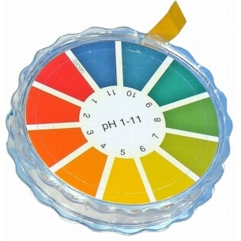

**Saure, neutrale und alkalische Lösungen**

**Auf einen Blick:**

Das Protokoll enthält für die **Klassen 5 und 6** **einen Lehrerversuch** und **einen Schülerversuch** zum Thema **Saure, neutrale und alkalische Lösungen** der Unterrichtseinheit „Stoffeigenschaften“. Der Lehrerversuch zeigt, dass saure, neutrale und alkalischer Lösungen auch ohne Fühlen, Riechen oder Schmecken mithilfe eines Indikators nachgewiesen werden können. Der Schülerversuch baut auf das im Lehrerversuch vermittelte Wissen auf. Er veranschaulicht, dass saure Lösungen mit alkalischen Lösungen und alkalische Lösungen mit sauren Lösungen neutralisiert werden können.

Das Arbeitsblatt **Schrittweise** **Neutralisation einer alkalischen Lösung** dient als Unterrichtsmaterial zur Durchführung des Schülerversuchs.

Inhalt

1 Beschreibung des Themas und zugehörige Lernziele 1

2 Relevanz des Themas für SuS der 5. und 6. Jahrgangsstufe und didaktische Reduktion 2

3 Lehrerversuch V 1 − Nachweis von sauren, neutralen und alkalischen Lösungen 3

4 Schülerversuch V 2 – Schrittweise Neutralisation einer alkalischen Lösung 5

5 Didaktischer Kommentar zum Schülerarbeitsblatt 8

5.1 Erwartungshorizont (Kerncurriculum) 8

5.2 Erwartungshorizont (Inhaltlich) 8

# Beschreibung des Themas und zugehörige Lernziele

Das Thema *Saure, neutrale und alkalische Lösungen* ist ein wesentlicher Bestandteil des Chemieunterrichts der Klassenstufen 5 und 6. Hier werden saure, neutrale und alkalische Lösungen als eine Eigenschaft von Stoffen zum ersten Mal von den Schülerinnen und Schüler (SuS) untersucht und beschrieben. Zu den charakteristischen Eigenschaften von Stoffen gehören neben der Aggregatzustände, der Brennbarkeit, der Löslichkeit, der Siede- und Schmelztemperatur saure, neutrale und alkalische Lösungen; Stoffe unterscheiden sich also darin, dass sie *sauer*, *neutral* oder *alkalisch* sind. Laut dem Arrhenius-Konzept bilden Säuren H+-(aq)-Ionen, Basen OH−‑(aq)‑Ionen in wässriger Lösung. Die Reaktion zwischen einer Säure und einer Base, bei der ein Salz und Wasser entstehen, heißt Neutralisation. Gemäß dem Brønsted-Konzept sind Säuren Moleküle oder Ionen, die Protonen abgeben können, also Protonendonatoren sind und Basen Moleküle oder Ionen, die Protonen aufnehmen können, also Protonenakzeptoren sind. Eine Säure-Base-Reaktion besteht hier in der Übergabe von Protonen der Säure an die Base. Starke Säuren sind hier Substanzen, die vollständig dissoziieren. Schwache Säuren dissoziieren dagegen unvollständig. Laut dem Lewis-Konzept sind Säuren Moleküle oder Ionen, die unter Bildung einer kovalenten Bindung ein Elektronenpaar aufnehmen können, also Elektronenpaar‑Akzeptoren sind und Basen Substanzen, die Elektronen abgeben können, also Elektronenpaar‑Donatoren sind. Der pH-Wert bzw. der *p*OH‑Wert einer Lösung ist der negative Zehnerlogarithmus von *c*(H+) bzw. *c*(OH−): log $\frac{{c(H}^{+})}{{mol∙L}^{-1}} , pOH= -\log{\frac{{c(OH}^{-})}{{mol∙L}^{-1}}}$ . Lösungen, die einen pH-Wert von 7 haben, werden neutral genannt, Lösungen, deren pH-Wert kleiner als 7 ist, sind sauer, Lösungen, deren pH-Wert größer als 7 ist, sind alkalisch.

Im Kerncurriculum für das Fach Chemie werden für die Klassenstufen 5 und 6 saure, neutrale und alkalische Lösungen in der Unterrichtseinheit „Stoffeigenschaften“ im Basiskonzept *Stoff‑Teilchen* genannt. Dabei sollen die SuS Stoffe anhand ihrer mit den Sinnen erfahrbaren Eigenschaften unterscheiden, Stoffe anhand ausgewählter messbarer Eigenschaften unterscheiden und aus den Eigenschaften ausgewählter Stoffe auf ihre Verwendungsmöglichkeiten schließen (Kompetenzbereich Fachwissen). Im Bezug auf die Erkenntnisgewinnung sollen sie sachgerecht nach Anleitung experimentieren, Sicherheitsaspekte beachten, sorgfältig beobachten und beschreiben, einfache Fragestellungen, die mit Hilfe der Chemie bearbeitet werden können, erkennen und entwickeln sowie einfache Experimente zur Hypothesenüberprüfung planen. Daneben sollen sie sowohl beim Protokollieren einfacher Experimente als auch beim Vorstellen von Ergebnissen chemische Sachverhalte fachgerecht kommunizieren. Außerdem sollen sie beschreiben, dass Chemie sie in ihrer Umwelt umgibt.

Das Lehrerexperiment dient dazu, den SuS eine Methode zu vermitteln, mit der sie saure, neutrale und alkalische Lösungen auch ohne Fühlen, Riechen oder Schmecken nachweisen können. Dies ist insbesondere für den Nachweis von konzentrierten sauren und alkalischen Lösungen von großer Bedeutung, da diese Lösungen eine ätzende Wirkung haben. Infolge der Verwendung von Haushaltschemikalien erkennen sie, dass Chemie sie in ihrer Umwelt umgibt.

Das Schülerexperiment verdeutlicht die Möglichkeit der Veränderung des Milieus von alkalischen Lösungen. Die SuS erkennen, dass alkalische Lösungen mit sauren Lösungen bzw. saure Lösungen mit alkalischen Lösungen neutralisiert werden können. Das Experiment stellt eine gute Überleitung in die Verwendungsmöglichkeiten von sauren und alkalischen Lösungen im Alltag dar, wie z. B. die Neutralisation von sauren Böden mit Kalk oder die Neutralisation von Kalk mit sogenannten Entkalkern (Essigsäure, Zitronensäure) zur Behandlung von Küchengeräten.

# Relevanz des Themas für SuS der 5. und 6. Jahrgangsstufe und didaktische Reduktion

Das Thema ist schulrelevant, da SuS der Klassenstufe 5 und 6 täglich mit Säuren und Basen in Berührung kommen, z. B. beim Würzen eines Salates mit Essigsäure in der Küche oder beim Händewaschen mit Seife im Badezimmer. Des Weiteren kennen sie sicherlich auch schon den sauren Geschmack von Zitronen bzw. das glitschige Gefühl von Seifen beim Händewaschen. Einige von ihnen haben sogar vielleicht schon in der Küche beobachten können, dass blauer Rotkohl nach Zugabe von Essig sich rot verfärbt. Säuren und Basen sind daher in der Welt der SuS allgegenwärtig und werden von ihnen wahrgenommen, weshalb sich für sie Fragen ergeben, auf die sie bisher vermutlich keine Antwort haben. Daraus ergibt sich die schulische Relevanz der Unterrichtseinheit, in der das eigenständige Experimentieren der SuS zur Erschließung der Lebenswirklichkeit beitragen soll.

Dennoch muss eine didaktische Reduktion des Themas erfolgen. Dies bedeutet zum Einen, dass der geschmackliche Nachweis im Unterricht beim Experimentieren nicht erlaubt ist, auch wenn die SuS aus ihrer Erfahrungswelt wissen, dass Säuren sauer und Basen seifig schmecken. Zum Anderen sollte darauf geachtet werden, dass nicht mit allzu gefährlichen ätzenden bzw. alltagfernen Säuren und Basen gearbeitet wird. Ferner ist es sinnvoll, am Anfang der Unterrichtseinheit anstelle des Begriffes der Base den Begriff der Lauge zu verwenden, da er den SuS aus dem Alltag eher bekannt ist (z. B. Seifenlauge, Laugenbrezel, etc.). Außerdem sollte weder von starken/schwachen *Säuren* und *Basen* noch von *konzentrierten* Lösungen gesprochen werden, sondern von *stark* *sauren* oder *alkalischen* Lösungen, da die SuS die Teilchen auf der mikroskopischen Ebene sowie den Begriff der Konzentration noch nicht kennen. Des Weiteren kann die Behandlung der Inhalte nur auf makroskopischer Ebene erfolgen, da den SuS Stoffe auf mikroskopischer Ebene unbekannt sind. Für die hier aufgeführten Experimente bedeutet dies, dass auf die Struktur der Indikatorlösung nicht eingegangen wird, Indikatoren als Protonenakzeptoren oder ‑donatoren nicht thematisiert werden, auf Säure-Base-Konzepte (Arrhenius, Brønsted, Lewis) verzichtet wird sowie Reaktionsgleichungen vernachlässigt oder vereinfachte Formen verwendet werden.

# Lehrerversuch V 1 – Nachweis von sauren, neutralen und alkalischen Lösungen

Der Versuch, in dem Rotkohlsaft als Säure-Base-Indikator verwendet wird, zeigt die verschiedenen Farben der Indikatorlösung im sauren, neutralen und alkalischen Milieu. Hierzu werden den SuS bekannte Haushaltsprodukte verwendet. Er verdeutlicht, dass Indikatoren Pflanzenfarbstoffe sind.

Der Rotkohlsaft und die konzentrierten Lösungen der Haushaltsprodukte müssen von der Lehrperson vorher vorbereitet werden, um Zeit zu sparen oder mit den SuS zusammen angesetzt werden.

Der Versuch kann auch als Schülerversuch durchgeführt werden, wenn der Rohrreiniger (Ammoniak!) durch eine andere Haushaltschemikalie ersetzt wird.

Es wird kein spezielles Vorwissen benötigt.

Gefahrenstoffe: Es werden keine Gefahrenstoffe eingesetzt.

Materialien: Messer, Becherglas, Dreifuß mit Drahtnetz, Bunsenbrenner, 6 Reagenzgläser, Reagenzglasgestell, Pasteurpipetten, Pipettierhilfe.

Chemikalien: Rotkohlblätter, Wasser, Zitronensaft, Essigessenz, Coca Cola, Mineralwasser, Colorwaschmittel, Rohrreiniger.

Durchführung: Die Rotkohlblätter werden klein geschnitten und in Wasser solange gekocht, bis eine intensive Färbung entsteht. Die Lösung mit Rotkohl wird abgekühlt und dekantiert. Anschließend werden 6 Reagenzgläser etwa 2-3 cm hoch mit dem Rotkohlfarbextrakt gefüllt und jeweils 5-10 Tropfen der gesättigten Lösungen der Haushaltschemikalien hinzugegeben.

Beobachtung: Die Farbe der Indikatorlösung verändert sich. Die Indikatorlösung ist lila (siehe Abb. 1) und wird nach der Zugabe von Zitronensaft und Essigessenz rot, mit Coca Cola magenta, mit Mineralwasser blau und mit Colorwaschmittellösung blau-grün und mit Rohrreiniger gelb-grün (siehe Abb. 2).

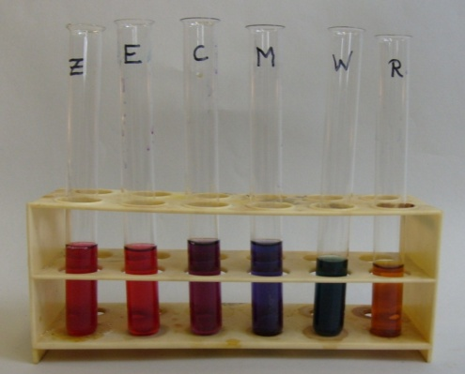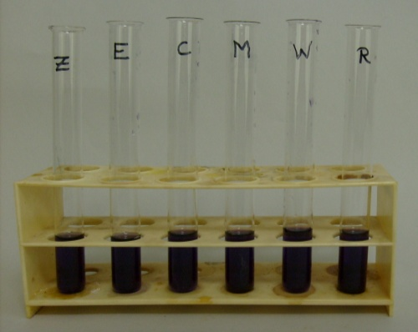

Abb. 1 - Indikatorlösung vor der Zugabe der Abb. 2 - Indikatorlösung nach der Zugabe sauren, neutralen und alkalischen Lösungen. der sauren, neutralen und alkalischen

Lösungen.

Deutung: Zitronensaft und Essigessenz sind stark sauer, Coca Cola ist schwach sauer, Mineralwasser neutral und Colorwaschmittel und Rohrreiniger sind alkalisch. Rotkohlsaft kann anzeigen, ob eine Lösung sauer, neutral oder alkalisch sind. Er hat sogar zwei Umschlagsbereiche, einen im sauren (pH = 4) und einen im alkalischen Milieu (pH = 7).

Entsorgung: Die Lösungen werden über das Abwasser entsorgt.

Literatur: M. Northolz, & R. Herbst-Irmer, Praktikumsskript „Allgemeine und Anorganische Chemie“, WiSe 2009/2010, Göttingen: Universität Göttingen, S. 76.

Die farbigen Lösungen können entsprechend ihrer Farbe und Säurestärke geordnet werden, wodurch eine „Farborgel“ erhalten wird.

Vor Zugabe der Lösungen in die Indikatorlösung kann der pH‑Wert der einzelnen Lösungen noch ergänzend mithilfe von Indikatorpapier bestimmt werden. Der Versuch kann alternativ mit anderen Haushalts- und Lebensmitteln wie Backpulver sowie mit anderen Indikatoren wie Radieschensaft, Rote Beete-Saft und Kurkuma durchgeführt werden.

Er kann als Bestätigungsexperiment eingesetzt werden, nachdem die SuS Hypothesen zur Frage „Was passiert, wenn saure, neutrale und alkalische Lösungen von Haushaltschemikalien zu Rotkohlsaft gegeben werden?“, da er aufgrund der Verwendung von alltagsnahen Chemikalien an das Vorwissen der SuS anknüpft.

# Schülerversuch V 2 – Schrittweise Neutralisation einer alkalischen Lösung

Im Versuch wird Soda-Lösung schrittweise mit Zitronensäure neutralisiert. Um die schrittweise Neutralisation der Soda-Lösung mit den Sinnen erfahrbar zu machen, wird in dem Versuch Rotkohlsaft als Indikator eingesetzt. Die Indikatorlösung wird wie im zuvor aufgeführten Lehrerversuch beschrieben zubereitet.

Den SuS muss Rotkohlsaft als Indikator, Sodalösung als alkalische Lösung und Zitronensäurelösung als saure Lösung bekannt sein.

|  |  |  |  |  |  |  |  |  |
| --- | --- | --- | --- | --- | --- | --- | --- | --- |
| **Gefahrenstoffe** | | | | | | | | |
| Natriumcarbonat | | | H: 319 | | | P: 260-[280](http://de.wikipedia.org/wiki/H-_und_P-S%C3%A4tze#P-S.C3.A4tze)-​[305+351+338](http://de.wikipedia.org/wiki/H-_und_P-S%C3%A4tze#P-S.C3.A4tze) | | |
| Zitronensäure | | | H: 318 | | | P: 305+351+338-311 | | |
|  |  |  |  |  |  |  |  |  |

Materialien: 6 Reagenzgläser, Reagenzglasgestell, Stopfen, Messpipette, Peleusball.

Chemikalien: Rotkohlsaft, Natriumcarbonat, demin. Wasser, Zitronensäure.

Durchführung: 6 Reagenzgläser werden mit den Zahlen 1 bis 6 beschriftet und mit 1 mL Rotkohlsaft befüllt. 2 mL Natriumcarbonatlösung (2 g Natriumcarbonat in 20 mL Wasser) werden jeweils dazugegeben, die Reagenzgläser werden mit einem Stopfen verschlossen und gut geschüttelt. Anschließend wird schrittweise Zitronensäurelösung (4 g Zitronensäure in 40 mL Wasser) in die Reagenzgläser gegeben. In Reagenzglas eins wird keine, in Reagenzglas zwei wird 1 mL, in Reagenzglas drei werden 2 mL, in Reagenzglas vier 3 mL, in Reagenzglas fünf 10 mL und in Reagenzglas sechs 15 mL Zitronensäurelösung hinzugefügt. Die Reagenzgläser werden mit Stopfen verschlossen und geschüttelt. Die Farbe der Lösungen in den Reagenzgläsern wird notiert.

Beobachtung: Die Farbe der Indikatorlösung verändert sich. Die Indikatorlösung ist lila und wird nach der Zugabe von Natriumcarbonatlösung grün. Nach Zugabe von Zitronensäurelösung bleibt die Indikatorlösung zunächst grün. Bei weiterer Zugabe wird sie lila, schwach lila und schließlich rosa (siehe Abb. 3).

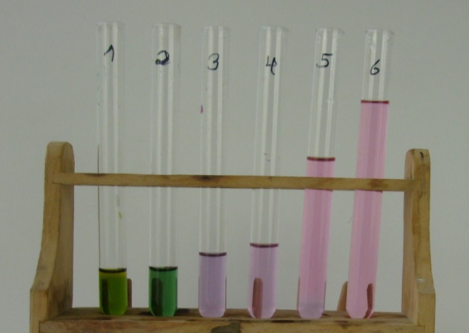

Abb. 3 - Indikatorlösung mit Natriumcarbonatlösung und unterschiedlichen Mengen an Zitronensäurelösung.

Deutung: Der pH-Wert der Natriumcarbonatlösung wird durch die Zugabe von Zitronensäure verändert. Er wird vom alkalischen in den sauren Bereich verschoben. Die Natriumcarbonatlösung wird neutralisiert. Es kann also verallgemeinert werden, dass alkalische Lösungen sich mit sauren Lösungen neutralisieren lassen.

Entsorgung: Die Lösungen werden über das Abwasser entsorgt.

Literatur: Arbeitsgemeinschaft Naturwissenschaft und Technik, Eine Zusammenarbeit der BASF Aktiengesellschaft, der Chemieverbände Rheinland Pfalz und 10 Gymnasien im Rhein-Neckar-Dreieck, [www.basf.com/group/corporate/ site-ludwigshafen/de/function/conversions:/publish/content/about-basf/ worldwide/europe/Ludwigshafen/Education/Unterrichtsmaterialien/ data/mittelstufe/S_uren_und_Laugen.pdf](http://www.basf.com/group/corporate/%20site-ludwigshafen/de/function/conversions:/publish/content/about-basf/%20worldwide/europe/Ludwigshafen/Education/Unterrichtsmaterialien/%20data/mittelstufe/S_uren_und_Laugen.pdf),(Zuletzt abgerufen am 28.07.2015 um 15:00 Uhr).

Der Versuch kann im Unterricht als Bestätigungsexperiment eingesetzt werden, nachdem die SuS Hypothesen bezüglich der Frage „Was passiert, wenn eine saure und alkalische Lösung zusammengegeben werden?“ aufgestellt haben. Im Anschluss an diesem Versuch können die Verwendungsmöglichkeiten von sauren und alkalischen Lösungen im Alltag thematisiert werden, wie z.B. die Neutralisation von sauren Böden mithilfe von Kalk oder die Neutralisation von Kalk mithilfe von Entkalkern (Essigsäure, Zitronensäure).

**Arbeitsblatt – Schrittweise Neutralisation einer alkalischen Lösung**

Achtung: Natriumcarbonat und Zitronensäure sind reizend.

Berühre diese Stoffe nicht und trage eine Schutzbrille!

Entsorge die Lösungen über das Abwasser.

Materialien: 6 Reagenzgläser, Reagenzglasgestell, Stopfen, Messpipette, Peleusball.

Chemikalien: Rotkohlsaft, Natriumcarbonatlösung, demin. Wasser, Zitronensäurelösung.

Durchführung: Beschrifte 6 Reagenzgläser mit den Zahlen 1 bis 6 und fülle sie mit 1 mL Rotkohlsaft auf. Gebe in jedes dieser Reagenzgläser mit einer Messpipette 2 mL Natriumcarbonatlösung, verschließe sie mit einem Stopfen und schüttle sie. Füge nun mit einer Messpipette in Reagenzglas zwei 1 mL, in Reagenzglas drei 2 mL, in Reagenzglas vier 3 mL, in Reagenzglas fünf 10 mL und in Reagenzglas sechs 15 mL Zitronensäurelösung hinzu. Verschließe die Reagenzgläser erneut mit Stopfen und schüttle sie. Notiere die Farben der Lösungen in den Reagenzgläsern.

Beobachtung:

Auswertung:

**http://picture.yatego.com/images/4ca351abe0b6b6.3/Reagenzglas_120-200_yatego-kqh/100-reagenzglser-200x14-mm.jpghttp://picture.yatego.com/images/4ca351abe0b6b6.3/Reagenzglas_120-200_yatego-kqh/100-reagenzglser-200x14-mm.jpghttp://picture.yatego.com/images/4ca351abe0b6b6.3/Reagenzglas_120-200_yatego-kqh/100-reagenzglser-200x14-mm.jpghttp://picture.yatego.com/images/4ca351abe0b6b6.3/Reagenzglas_120-200_yatego-kqh/100-reagenzglser-200x14-mm.jpghttp://picture.yatego.com/images/4ca351abe0b6b6.3/Reagenzglas_120-200_yatego-kqh/100-reagenzglser-200x14-mm.jpghttp://picture.yatego.com/images/4ca351abe0b6b6.3/Reagenzglas_120-200_yatego-kqh/100-reagenzglser-200x14-mm.jpgAufgabe 1** – Zeichne die Farben der Lösungen im Versuch in die folgenden Reagenzgläser.

1 2 3 4 5 6

**Aufgabe 2** – Beschreibe, wie sich die Farbe der Lösung verändert. Welche Lösung ist sauer, welche neutral und welche alkalisch?

**Aufgabe 3** – Beschreibe, was die Zugabe von Zitronensäurelösung bewirkt.

**Aufgabe 4** – (Partnerarbeit) Begründe, warum gesagt wird, dass die Natriumcarbonatlösung mit Zitronensäurelösung neutralisiert wird.

**Aufgabe 5** – (Hausarbeit) Mit welchen Lösungen ist es möglich, übersäuerte Böden zu neutralisieren? Begründe.

# Didaktischer Kommentar zum Schülerarbeitsblatt

Das folgende Arbeitsblatt behandelt den Schülerversuch zum Thema *Saure, neutrale und alkalische Lösungen* des Basiskonzeptes *Stoff-Teilchen*. Die SuS sollen zum Einen das Experimentieren in Gruppen üben. Zum Anderen sollen sie erklären können, was unter dem Begriff der Neutralisation verstanden wird. Dies sollen sie in Aufgabe 3 mit ihren Sitzpartnern in eigenen Worten formulieren. Wie im Versuch bereits beschrieben, kann er im Unterricht als Bestätigungsexperiment eingesetzt werden, nachdem die SuS Hypothesen bezüglich der Frage „Was passiert, wenn eine saure und alkalische Lösung zusammengegeben werden?“ aufgestellt haben. Im Anschluss an den Versuch können die Verwendungsmöglichkeiten von sauren und alkalischen Lösungen im Alltag thematisiert werden, wie z. B. die Neutralisation von sauren Böden mithilfe von Kalk oder die Neutralisation von Kalk mithilfe von Entkalkern. Für den Versuch und das Lösen des Schülerarbeitsblattes sollte den SuS Rotkohlfarbstoff als Indikator, Sodalösung als alkalische Lösung und Zitronensaft als saure Lösung bekannt sein.

## Erwartungshorizont (Kerncurriculum)

Fachwissen: Die SuS unterscheiden Stoffe anhand ausgewählter messbarer Eigenschaften.

Die SuS schließen aus den Eigenschaften ausgewählter Stoffe auf ihre Verwendungsmöglichkeiten (Aufgabe 5).

Erkenntnisgewinnung: Die SuS experimentieren sachgerecht nach Anleitung (Versuch).

Die SuS beachten Sicherheitsaspekte (Versuch).

Die SuS beobachten und beschreiben sorgfältig (Versuch).

Kommunikation: Die SuS protokollieren einfache Experimente (Versuch).

Bei Aufgabe 1 des Arbeitsblattes handelt es sich um eine Aufgabe im Anforderungsbereich I, da hier lediglich die Beobachtung des Versuches wiedergegeben werden soll.

Aufgabe 2 ist auch eine Aufgabe des Anforderungsbereichs I, da die SuS Informationen zur Beobachtung sowie bereits bekanntes Wissen wiedergeben sollen.

Bei Aufgabe 3 handelt es sich auch um eine Aufgabe im Anforderungsbereich I, da die SuS auch hier Informationen zur gemachten Beobachtung wiedergeben sollen.

Aufgabe 4 ist eine Aufgabe des Anforderungsbereichs II, da die SuS aufbauend auf dem wiedergegeben Wissen hier nun den Grund für die gemachte Beobachtung angeben sollen.

Bei Aufgabe 5 handelt es sich um eine Aufgabe im Anforderungsbereich III, da es eine Transferaufgabe ist. Die SuS sollen hier nun ihr zuvor erarbeitetes Wissen auf neue Sachverhalte anwenden.

## Erwartungshorizont (Inhaltlich)

**http://picture.yatego.com/images/4ca351abe0b6b6.3/Reagenzglas_120-200_yatego-kqh/100-reagenzglser-200x14-mm.jpghttp://picture.yatego.com/images/4ca351abe0b6b6.3/Reagenzglas_120-200_yatego-kqh/100-reagenzglser-200x14-mm.jpghttp://picture.yatego.com/images/4ca351abe0b6b6.3/Reagenzglas_120-200_yatego-kqh/100-reagenzglser-200x14-mm.jpghttp://picture.yatego.com/images/4ca351abe0b6b6.3/Reagenzglas_120-200_yatego-kqh/100-reagenzglser-200x14-mm.jpghttp://picture.yatego.com/images/4ca351abe0b6b6.3/Reagenzglas_120-200_yatego-kqh/100-reagenzglser-200x14-mm.jpghttp://picture.yatego.com/images/4ca351abe0b6b6.3/Reagenzglas_120-200_yatego-kqh/100-reagenzglser-200x14-mm.jpgAufgabe 1** –

1 2 3 4 5 6

**Aufgabe 2** – Die Farbe der Lösung ist ohne Zitronensäurelösung grün, mit wenig Zitronensäurelösung schwach lila und mit viel Zitronensäure rosa. Das bedeutet, dass die Lösung ohne Zitronensäure alkalisch, mit wenig Zitronensäure neutral und mit viel Zitronensäure schwach sauer ist.

**Aufgabe 3** – Die Zugabe von Zitronensäurelösung bewirkt, dass die alkalische Natriumcarbonat-lösung sauer wird. Die Natriumcarbonatlösung wird neutralisiert.

**Aufgabe 4** – Es wird gesagt, dass Natriumcarbonatlösung mit Zitronensäurelösung neutralisiert wird, weil sie mit Zitronensäurelösung nicht mehr alkalisch, sondern neutral bzw. schwach sauer ist.

**Aufgabe 5** – Übersäuerte Böden können mit alkalischen Lösungen neutralisiert werden, da saure Lösungen sich mit alkalischen Lösungen neutralisieren lassen.